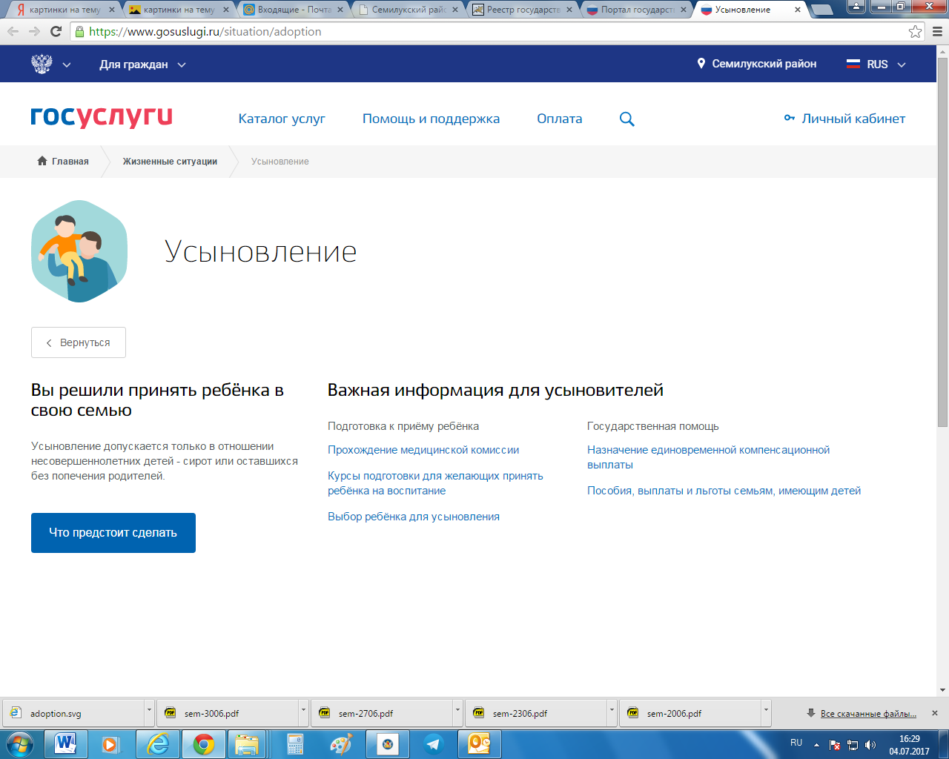**Помощь усыновителям**

На [портале Госуслуг](https://www.gosuslugi.ru/) в разделе «[Жизненные ситуации](https://www.gosuslugi.ru/situation)» представлена новая тема –  «[Усыновление](https://www.gosuslugi.ru/situation/adoption)». Здесь собрана полезная информации для тех, кто хочет принять в свою семью детей.

Портал государственных услуг Российской Федерации подскажет

будущим приёмным родителям, как пройти [медицинское освидетельствование](https://www.gosuslugi.ru/situation/medical_commission) и [курсы для усыновителей](https://www.gosuslugi.ru/situation/training_courses_child), каков порядок [выбора ребёнка](https://www.gosuslugi.ru/situation/choice_of_the_child) для усыновления, какие [пособия и льготы](https://www.gosuslugi.ru/situation/lumpsum_compensation_payments) полагаются родителям, усыновившим детей.

Важные сведения сгруппированы в подразделы и даны максимально полно, чтобы у вас не оставалось вопросов.

Госуслуги – на все случаи жизни!

Источник:[*https://www.gosuslugi.ru*](https://www.gosuslugi.ru/)